Trabajo Práctico II: "SOLID "
Objetivos
- Comprender los principios SOLID.
- Diseñar software flexible y mantenible.
- Reducir acoplamiento y fragilidad.
- Aplicar buenas prácticas de orientación a objetos.
- Mejorar la extensibilidad del sistema.
Contexto
El Hospital Central continúa evolucionando su sistema de gestión de turnos médicos. Ahora el sistema debe enviar notificaciones a pacientes mediante diferentes canales: email, SMS y WhatsApp.
El diseño actual funciona, pero presenta problemas de escalabilidad y mantenimiento. Cada vez que se agrega un nuevo medio de notificación, el código debe modificarse, aumentando el riesgo de errores y deuda técnica.
El objetivo de este trabajo práctico será rediseñar el sistema aplicando correctamente los principios SOLID.
Código Base
Se adjunta en un archivo.
Actividades
Parte A — Diagnóstico del Diseño
- Indicar qué principios SOLID se están violando.
-SRP: la clase Notificador realiza múltiples tareas.
-OCP: si mas adelante se desean agregar mas funcionalidades debería modificarse el método enviar.
- Explicar por qué el diseño actual es frágil.
-Cualquier modificación o corrección en la lógica de un canal se realiza dentro del mismo método donde conviven los demás canales, lo que podría introducir errores involuntarios en Email, whatsapp o sms
- Describir los problemas de mantenibilidad del código.
-A medida que surjan mas canales, el método enviar acumulara mas “if” haciendo que el flujo de ejecución sea cada vez mas difícil de leer, entender y rastrear. El uso de cadenas de texto literales para determinar el flujo de ejecución es propenso a errores de tipeo en tiempo de ejecución.
Hay dificultad para ejecutar pruebas de manera aislada para cada cana, la misma requiere instanciar toda la clase.
- Explicar cómo impacta esto en el costo del cambio.
-El código esta acoplado y no modularizado, lo que hace que el tiempo de desarrollo aumente cada vez que se solicita una nueva funcionalidad. Cada pequeña adición requiere volver a probar todos los canales existentes para garantizar que no hayan efectos colaterales. La falta de abstracción e interfaces aumenta la deuda técnica, haciendo que el mantenimiento a mediano y largo plazo sea costoso y riesgoso.

Parte B — Refactor Aplicando SOLID
Rediseñar el sistema aplicando correctamente los principios SOLID.
El nuevo diseño debe incluir:
- Una interfaz Notificacion.
- Implementaciones independientes para cada tipo de notificación.
- Separación clara de responsabilidades.
- Desacoplamiento entre clases.
Ejemplo esperado
public interface Notificacion {
void enviar(String mensaje);
}
public class NotificadorService {
private Notificacion notificacion;
public NotificadorService(Notificacion notificacion) {
this.notificacion = notificacion;
}
public void setNotificacion(Notificacion notificacion) {
this.notificacion = notificacion;
}
public void enviarNotificacion(String mensaje) {
this.notificacion.enviar(mensaje);
}
}

public class EmailNotificacion implements Notificacion{
@Override
public void enviar(String mensaje){
System.out.println("Enviando email:" + mensaje);
}
}

public class SmsNotificacion implements Notificacion {
@Override
public void enviar(String mensaje) {
System.out.println("Enviando sms:" + mensaje);
}
}

public class WhatsappNotificacion implements Notificacion{
@Override
public void enviar(String mensaje){
System.out.println("Enviando Whatsapp:" + mensaje);
}
}

Implementaciones mínimas requeridas
- EmailNotificacion
- SmsNotificacion
- WhatsappNotificacion
Parte C — Extensibilidad
El hospital desea agregar nuevos medios de comunicación.
Incorporar:
- TelegramNotificacion
- PushNotificacion
Condición obligatoria: Las nuevas funcionalidades deben agregarse sin modificar las clases existentes.
public class PushNotificacion implements Notificacion {
@Override
public void enviar(String mensaje) {
System.out.println("Enviando Notificación Push: " + mensaje);
}
}

public class TelegramNotificacion implements Notificacion {
@Override
public void enviar(String mensaje) {
System.out.println("Enviando Telegram: " + mensaje);
}
}

Parte D — Dependency Inversion Principle (DIP)
Crear una clase llamada:
public class GestorTurnos
Esta clase deberá depender de abstracciones y no de implementaciones concretas.
El sistema debe permitir cambiar fácilmente el mecanismo de notificación.
Requisitos Técnicos
- Utilizar Java orientado a objetos.
- Aplicar encapsulamiento correctamente.
- Evitar condicionales innecesarios.
- Utilizar polimorfismo.
- El diseño debe ser extensible y mantenible.
Sugerencia: Se recomienda utilizar composición e interfaces para reducir acoplamiento.

Entregables
- Documento PDF explicando los principios SOLID aplicados.
- Diagrama UML simple del diseño propuesto.
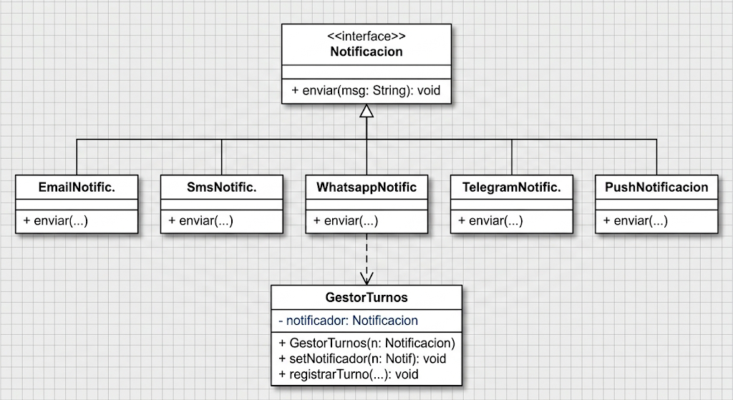

- Código fuente completo en Java.
- Ejemplos de ejecución del sistema.
